「話者ごとの韻律特徴の違いについて」

2021/5/23

学籍番号：2J19F508-7

氏名：川崎咲希

　韻律情報のうち、基本周波数から考察した内容を纏める。

**使用データ：**

　分析に使用したデータは以下のとおりである。

学会講演(女)：A01F0055/A01F0067/A01F0122

学会講演(男)：A01M0007/A01M0015/A01M0020

模擬講演(女)：S00F0014/S00F0031/S00F0041

模擬講演(男)：S00M0025/S00M0053/S00M0065

**【結果】**

　各データの韻律情報のうち、基本周波数を対象として平均と標準偏差に関する二次元散布図を作成した。

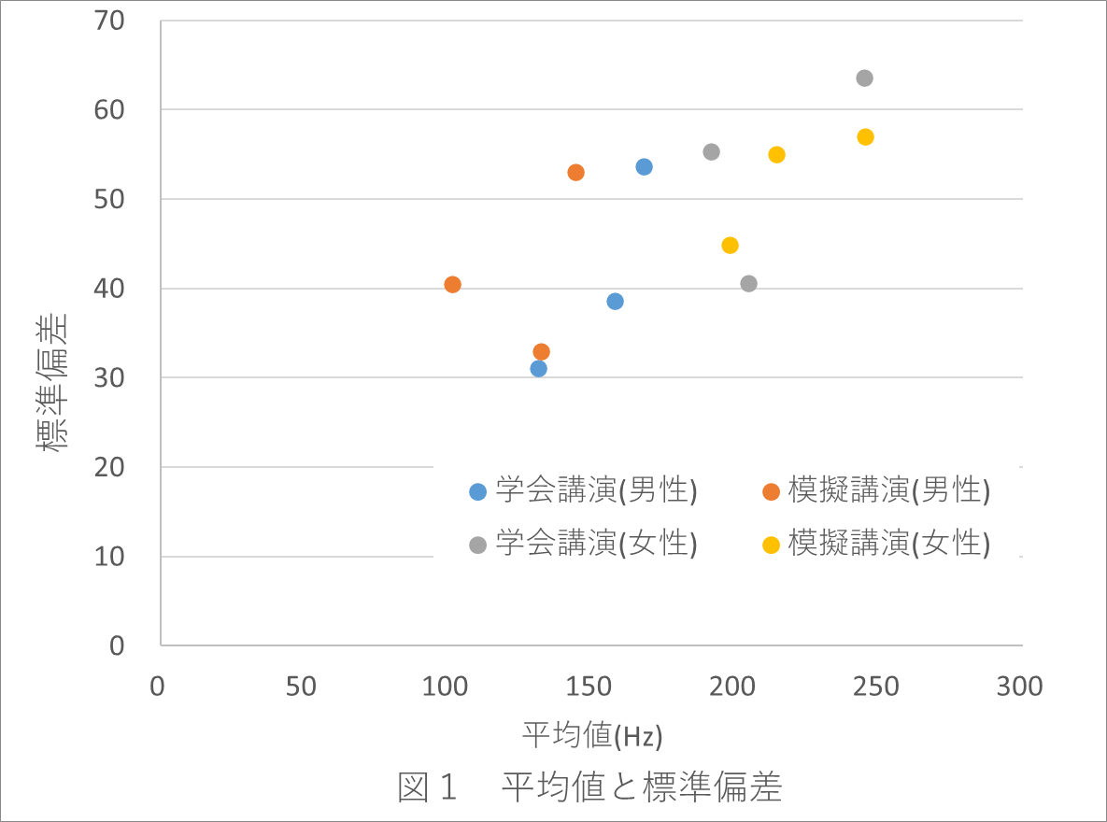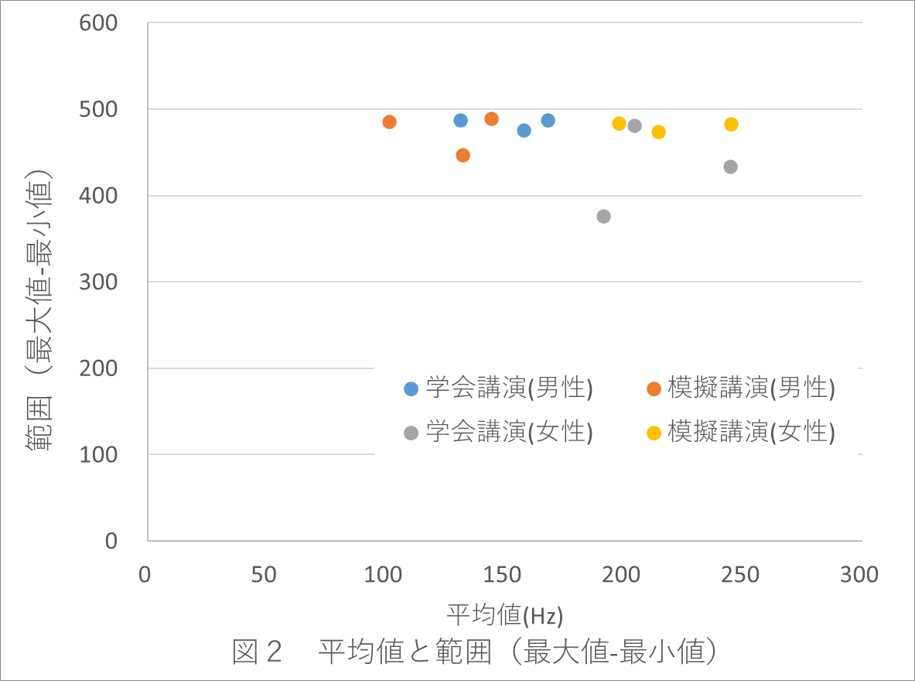

　二次元散布図より、女性の基本周波数が男性よりも高い値に分布していることがわかる。また、平均値と標準偏差（図１）のグラフでは、標準偏差は女性の話者の方が大きい値に分布している。しかし、平均値と範囲（最大値と最小値の差）（図２）においては男女の差はみられなかった。

　また、二次元散布図から講演種類による差はみられなかった。

**【考察】**

二次元散布図において女性の基本周波数の平均は男性よりも高い値に分布している。ヒストグラムからも読み取れたように女性の声は男性に比べ高い周波数をもっており、男性の声よりも高いと知覚されることがわかる。

　標準偏差については女性の話者の方が大きい値に分布している。しかし、最大値と最小値の差においては男女の差はみられない。前回ヒストグラムを作成した際も最大値および最小値には性別による差がみられなかった。男性の声の基本周波数は平均120Hz程度、女性の声では平均250Hz程度であるのに対し、学会講演(男)の最大値の平均が536.905517Hz、学会講演(女)の最小値の平均が53.854268Hzであることを踏まえると、最大値および最小値については誤った値である可能性がある。以上のことから、今回分析に使用したデータにおいては女性の話者の方が基本周波数のばらつきが大きく、抑揚のある話し方をしていたことがヒストグラムおよび二次元散布図からわかった。